
Curso de Análise e Desenvolvimento de Sistemas – Turma 1TDSPW

Adalto Massashiro Nagabe RM 572298
Gabriel Pereira de Oliveira RM 572262
Murillo Siviero Lopes RM 572724
Pedro Henrique Carvalho do Nascimento RM 570492

Avatar Inteligente e Interativo

São Paulo 1º semestre de 2026

- INTRODUÇÃO

Com o crescimento da plataforma SoulUp, surge a necessidade de guiar o usuário de forma personalizada.
O crescimento da rede social gerou um ambiente de alta dispersão, onde os usuários frequentemente se sentem sobrecarregados por excesso de informações ou desengajados por interações superficiais. Embora a plataforma conecte pessoas distantes, elas muitas vezes falham em criar espaços digitais dinâmicos e intuitivos para o gerenciamento de núcleos específicos, como grupos familiares.
O desafio então reside na falta de um guia ou assistente personalizado que consiga atuar em tempo real, interpretando o comportamento e as preferências do usuário para tornar a navegação útil e interativa, gerando recompensas, sem que isso resulte em altos custos de infraestrutura ou perda de performance da plataforma.
A Eco Pulse apresenta o Souly um avatar inteligente que atua como um assistente dentro da plataforma, tornando a experiência mais interativa e engajadora.

- OBJETIVO

Apresentar a modelagem conceitual e a arquitetura de banco de dados propostas para a plataforma, demonstrando como a estrutura de entidades atende aos requisitos de escalabilidade, performance em tempo real e histórico de engajamento alimentando a memória do avatar inteligente.

- PRINCIPAIS ENTIDADES DO SISTEMA

3.1. Usuario: Entidade central que armazena os dados cadastrais, credenciais e o papel do indivíduo na plataforma.
3.2. Família: Entidade responsável por agrupar os usuários em núcleos ou mapear conexões de parentesco, permitindo interações segmentadas.
3.3. Post: Entidade que armazena as publicações, comentários e respostas na rede social.
3.4. Comunidade: Diferentemente da entidade Familia, a comunidade serve para conectar usuários com interesses comuns (ex: tecnologia, educação, hobbies, esportes).
3.5. Historico_conversa: Entidade responsável por armazenar as conversas íntimas, confidenciais e imediatas entre dois usuários.
3.6. Contadores: Responsável por armazenar a quantidade de curtidas, mensagens, posts e compartilhamentos. Vai dar suporte à memória do Avatar.
3.7. Desafio: Armazena os tipos de problemas solucionáveis propostos pela plataforma servindo de motor para ações estruturadas gerando novas interações. Pode ser tipificado como uma gamificação.

- REGRAS DE NEGÓCIO

4.1. Do Avatar: Responsável por interagir com o usuário ativo atuando como um guia sobre a interação deste com a plataforma. Pode apresentar sugestões dependendo das interações do usuário;
4.2. Atribuição de Autoria de Posts: Todo post registrado no sistema deve identificar obrigatoriamente o usuário autor (id_usuario para fins de auditoria e métricas de engajamento.
4.3. Autorreferência de Comentários: Um comentário é tratado nativamente como um post. Para ser considerado um comentário ou resposta, a entidade Post deve obrigatoriamente apontar para um id_post_pai existente.
4.4. Atribuição de Autoria de Comunidade: Define formalmente quem possui o direito de propriedade, moderação e controle sobre uma comunidade criada dentro da plataforma, além de estabelecer como o sistema registra essa responsabilidade no banco de dados.
4.5. Unicidade de Engajamento: Um usuário só pode registrar uma única curtida por post. O sistema deve validar a chave composta (id_usuario + id_post) para impedir duplicidade de reações e garantir a integridade dos contadores de performance em tempo real.

- MODELO CONCEITUAL

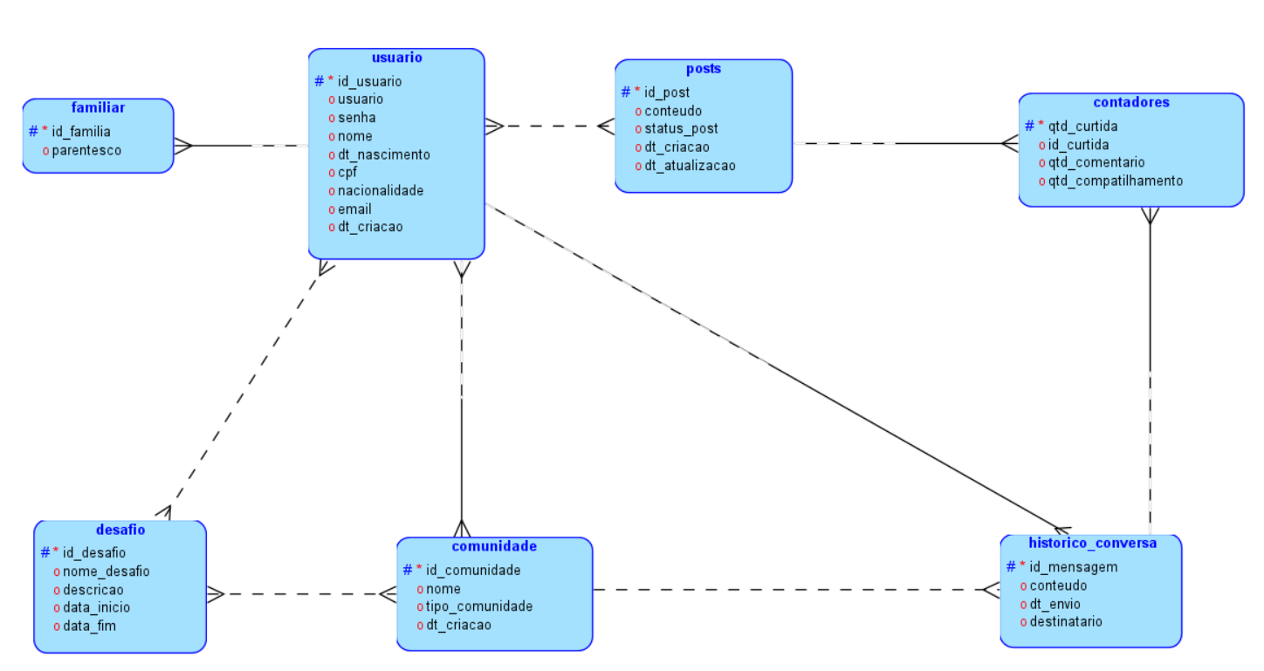
- MODELO RELACIONAL

